ACOMPANHAMENTO DE APRENDIZAGEM

AVALIAÇÃO

ESCOLA:
NOME:
ANO E TURMA: _____________ NÚMERO: _______ DATA:
PROFESSOR(A):

Ciências da Natureza– 7º ano – 1º bimestre

Questão 1

Preencha o diagrama com as características comuns a todos os seres vivos de acordo com as descrições enumeradas abaixo.

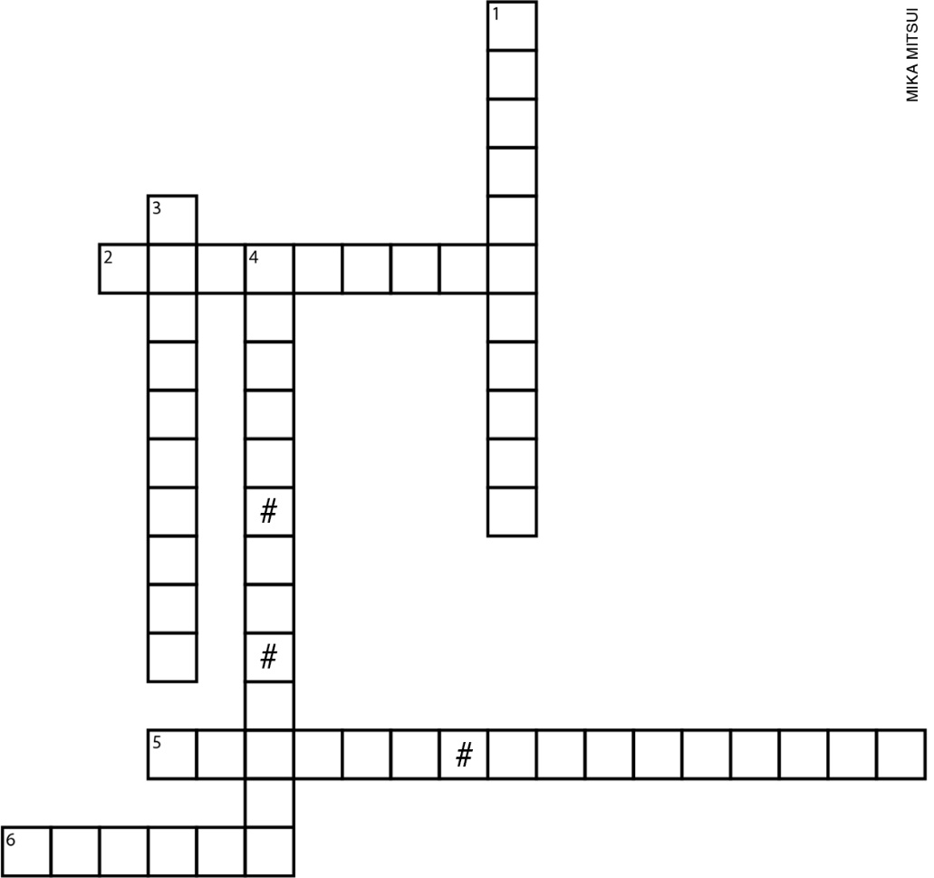

Horizontal
2. Por meio dela, os seres vivos reconhecem o ambiente.
5. Materiais presentes na composição de todos os seres vivos, formam o DNA.
6. Estrutura básica da vida.

Vertical
1. Conjunto de transformações químicas que ocorre nos seres vivos.
3. Etapa da vida de um indivíduo na qual são gerados novos indivíduos.
4. Conjunto de fases da vida de um ser vivo.

Questão 2

Preencha os círculos em branco, na sequência correta, com as letras correspondentes aos eventos do processo de transformação da Terra que permitiram a origem da vida.

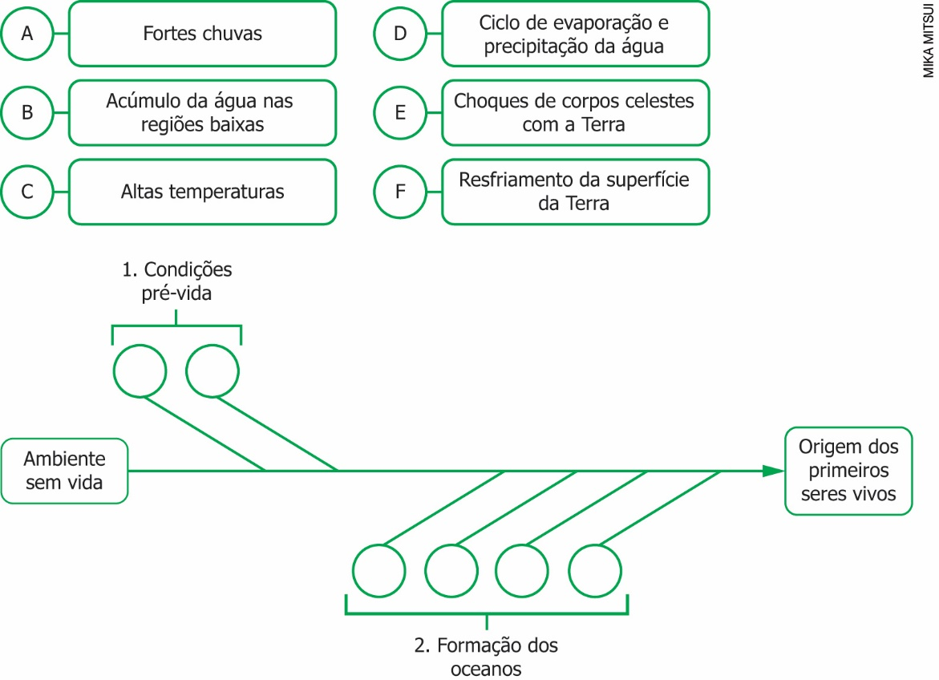

Questão 3

A contribuição de Pasteur para o estudo sobre a origem dos seres vivos foi extremamente importante. Assinale a alternativa que indica uma conclusão obtida do experimento realizado com caldo de carne e frascos com pescoço alongado.
a) Ele comprovou que os microrganismos surgiam espontaneamente de matéria não viva, como o caldo de carne estéril, fornecendo elementos importantes para apoiar a teoria da biogênese.
b) Ele conseguiu reproduzir as condições presentes na Terra primitiva que teriam sido adequadas à formação de substâncias orgânicas a partir de substâncias presentes na atmosfera.
c) Ele reforçou as evidências que comprovavam a teoria da biogênese, demonstrando que microrganismos poderiam ser encontrados no ar e que não surgiam espontaneamente.
d) A ideia de que toda vida teria origem na ação de uma “força vital” ganhou novo impulso.

Questão 4

Observe a imagem abaixo e, em seguida, responda às questões.

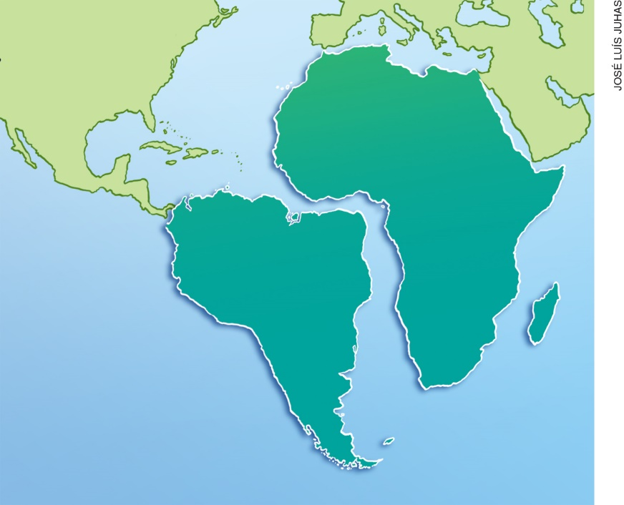

a) Justifique o aparente encaixe desses continentes com base no movimento das placas litosféricas.
______________________________________________________________________________________
______________________________________________________________________________________
______________________________________________________________________________________
______________________________________________________________________________________

b) Esse tipo de movimento está relacionado com quais fenômenos naturais?
______________________________________________________________________________________
______________________________________________________________________________________
______________________________________________________________________________________
______________________________________________________________________________________

Questão 5

Defina os termos indicados pelas letras a, b e c e, em seguida, responda à questão d.

a) Terremoto
______________________________________________________________________________________
______________________________________________________________________________________
______________________________________________________________________________________

b) Tsunami
______________________________________________________________________________________
______________________________________________________________________________________
______________________________________________________________________________________

c) Vulcão
______________________________________________________________________________________
______________________________________________________________________________________
______________________________________________________________________________________

d) Por que esses fenômenos naturais raramente ocorrem no Brasil?
______________________________________________________________________________________
______________________________________________________________________________________
______________________________________________________________________________________
______________________________________________________________________________________

Questão 6

Relacione os números, que indicam uma categoria taxonômica, com a coluna que indica sua descrição.
I. Espécie ( ) Conjunto de famílias semelhantes
II. Gênero ( ) Conjunto de seres vivos capaz de se reproduzir e gerar descendentes
férteis
III. Família ( ) Conjunto de gêneros semelhantes
IV. Ordem ( ) Conjunto de espécies semelhantes

Questão 7

Analise as afirmativas sobre a importância da vacinação e, em seguida, marque a alternativa que as classifica adequadamente como falsas ou verdadeiras.

1. As vacinas protegem o organismo, constituindo uma forma eficiente para a prevenção de muitas doenças.
2. Com a descoberta da vacina, o número de casos de certas doenças foi reduzido, e outras doenças, como a varíola, foram erradicadas.
3. A vacinação é uma forma pouco eficiente de proteção contra doenças, já que a vacina só pode ser aplicada após o aparecimento de uma doença.
4. As vacinas evitam epidemias de determinadas doenças. As epidemias que ocorreram ao longo da história causaram a morte de milhões de pessoas.

a) 1. Falsa; 2. Falsa; 3. Verdadeira; 4. Verdadeira
b) 1. Verdadeira; 2. Verdadeira; 3. Verdadeira; 4. Verdadeira
c) 1. Falsa; 2. Verdadeira; 3. Falsa; 4. Verdadeira
d) 1. Verdadeira; 2. Verdadeira; 3. Falsa; 4. Verdadeira

Questão 8

As bactérias são muito importantes para o funcionamento dos ecossistemas. Elas apresentam diferentes características, descritas a seguir.

1. Bactérias que produzem gás oxigênio e vivem em ambientes aquáticos. As cianobactérias são exemplos desse tipo de bactéria.
2. Bactérias que utilizam substâncias inorgânicas, como compostos de ferro, enxofre ou nitrogênio, para produzir seu próprio alimento.
3. Bactérias que podem causar diversas doenças ao ser humano e a outros seres vivos. Essas doenças podem ser graves, como a meningite e a leptospirose.
4. Bactérias que participam do processo de decomposição da matéria orgânica (como folhas, organismos mortos e fezes) em substâncias mais simples, que podem ser novamente incorporadas à cadeia alimentar pelos produtores.

Assinale a alternativa que apresenta a sequência correta da característica das bactérias correspondente às descrições apresentadas acima.

a) 1. Bactérias autotróficas fotossintetizantes; 2. Bactérias autotróficas quimiossintetizantes; 3. Bactérias patogênicas; 4. Bactérias decompositoras
b) 1. Bactérias autotróficas quimiossintetizantes; 2. Bactérias autotróficas fotossintetizantes; 3. Bactérias patogênicas; 4. Bactérias decompositoras
c) 1. Bactérias autotróficas fotossintetizantes; 2. Bactérias autotróficas quimiossintetizantes; 3. Bactérias decompositoras; 4. Bactérias patogênicas
d) 1. Bactérias autotróficas fotossintetizantes; 2. Bactérias patogênicas; 3. Bactérias decompositoras; 4. Bactérias autotróficas quimiossintetizantes

Questão 9

Marque a alternativa que descreve corretamente algumas características dos fungos.
a) Os fungos são seres pluricelulares e autotróficos. Sua reprodução pode acontecer de forma assexuada, por meio da fragmentação do micélio, ou de forma sexuada, por meio de esporos.
b) Os fungos podem ser unicelulares ou pluricelulares. São seres autotróficos e sua reprodução acontece somente de forma assexuada, por meio da fragmentação do micélio.
c) Os fungos podem ser unicelulares ou pluricelulares. São seres heterotróficos e sua reprodução pode acontecer de forma assexuada, por meio da fragmentação do micélio, ou de forma sexuada, por meio de esporos.
d) Os fungos são seres pluricelulares e heterotróficos. Sua reprodução acontece somente de forma sexuada, por meio de esporos.

Questão 10

Observe a imagem abaixo. Em seguida, descreva como as condições do ambiente representado podem interferir na saúde da população que mora no local. Em seguida, responda: existem maneiras de remediar interferências negativas desse ambiente?









